数据库原理 上机实验报告
学号： 2208010423 姓名： 魏鹏超 所在系： 计算机科学与技术 班级： 2022级4班
实验名称： 一个实用数据库系统的设计与实现 实验日期 2025.5.6 起
实验指导教师 张俊虎 实验机房及机号 D2-318
------------------------------------------------------------------------------------------------------
- 实验目的：
通过完成一个实际可使用的数据库系统设计的全过程，能够进一步理解和掌握教材中所述的数据库应用系统设计的一般方法。这一过程不仅涵盖需求分析、概念设计、逻辑设计、物理设计等各个环节，还涉及数据库管理系统的选择、实现和优化。通过这样的实践，可以加深对数据库系统的核心概念和特点的理解，包括数据完整性、数据一致性、事务管理、并发控制和安全性等。同时，设计和实现一个具体的数据库应用系统还能提升对数据模型（如关系模型、对象模型和文档模型等）的理解，增强实际操作和解决复杂问题的能力，从而为将来的数据库应用和管理打下坚实的基础。这种综合性的实践经验不仅有助于理论知识的巩固，更能培养解决实际问题的能力和创新思维。
- 实验内容：
自拟一个小型的数据库应用项目并深入到应用项目的现实世界中，进行系统分析和数据库设计，用SQL实现数据库的设计与数据的录入，并使用任意编程语言（如Python、Java、C++等）在浏览器上实现对数据库的增删改查功能。附源码。
本次实验设计的数据库为：图书管理系统
2.1系统功能简介

用户管理：

管理员登录、注销。
读者注册、登录、注销。
管理员可以添加、修改、删除用户信息。
读者可以查看和修改自己的信息。

图书管理：

管理员可以添加、修改、删除图书信息。
读者可以查询图书信息。
管理员可以查看借阅情况，并进行归还操作。

借阅管理：

读者可以借阅图书，并查看自己的借阅历史。
管理员可以管理借阅记录，包括查看借阅情况和处理归还操作。

2.2开发语言及开发环境搭建
开发语言：
Python 3.7
使用的框架和库：
Flask：一个轻量级的Web框架，用于构建Web应用。
SQLite：一个轻量级的数据库，用于存储应用数据。
Werkzeug：用于密码加密和验证。
Jinja2：Flask的模板引擎，用于渲染HTML模板。

2.3系统配置运行及使用说明
从Python官网（https://www.python.org/downloads/release/python-370/）下载Python 3.7并安装。
确保Python 3.7的可执行路径已添加到环境变量中。
2. 安装Flask和相关库：
创建一个虚拟环境（可选但推荐）：
python3.7 -m venv venvsource venv/bin/activate # Linux/macOS
venv\Scripts\activate # Windows
安装所需的库：
pip install flask
pip install werkzeug

- 此数据库系统的设计与实现步骤
- 数据库设计需求分析
数据字典：
1.数据项：

用户数据项：

user_id: 用户唯一标识，整数，自增。
user_name: 用户名，文本，不为空。
pwd: 密码，文本，不为空。
college: 学院，文本。
num: 学号，文本。
email: 邮箱，文本。

图书数据项：

book_id: 图书唯一标识，文本，不为空。
book_name: 图书名称，文本，不为空。
author: 作者，文本，不为空。
publish_com: 出版社，文本，不为空。
publish_date: 出版日期，文本，不为空。

借阅记录数据项：

user_name: 用户名，文本，不为空。
book_id: 图书唯一标识，文本，不为空。
date_borrow: 借书日期，文本，不为空。
date_return: 还书日期，文本，不为空。

历史记录数据项：

histroy_id: 历史记录唯一标识，整数，自增。
book_id: 图书唯一标识，文本，不为空。
user_name: 用户名，文本，不为空。
date_borrow: 借书日期，文本，不为空。
date_return: 还书日期，文本。
status: 状态，文本，默认值为“not return”。

2.数据结构：
2.1 用户表结构 :
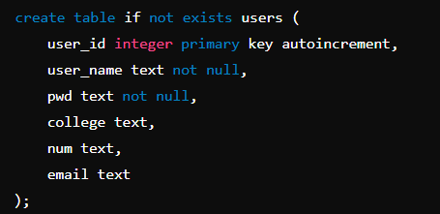

2.2 图书表结构
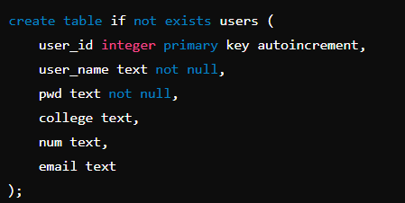

2.3 借阅记录表结构
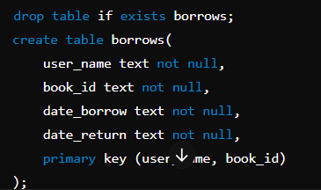

2.4 历史记录表结构：

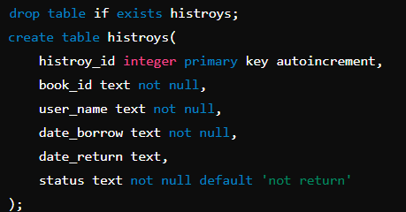

3.数据流图（采用自顶向下的方法进行设计）：

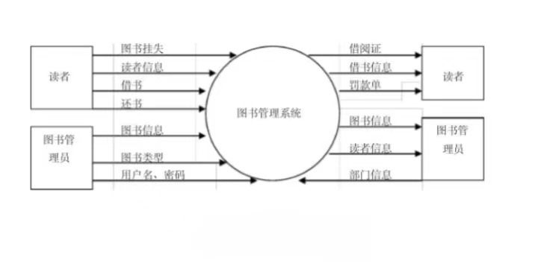

图1. 顶层数据流图
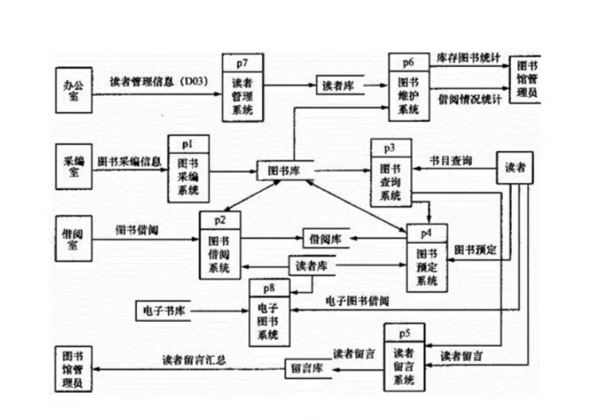
图2. 细化后的数据流图
4.数据存储：
数据存储在SQLite数据库中，使用上述表结构存储用户、图书、借阅记录和历史记录的数据。

- 数据库概念设计
基本E-R图如下：

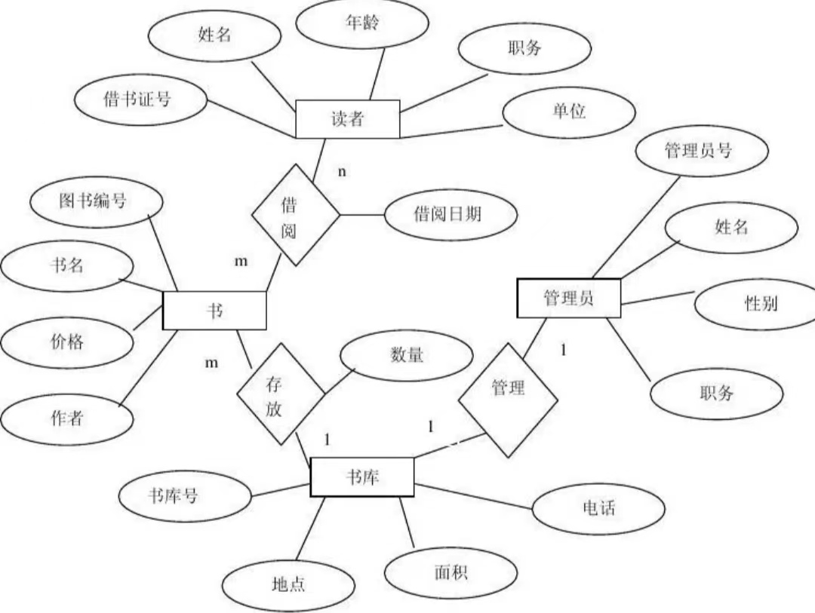

图3. 基本E-R图
- 数据库逻辑设计
1.Users(user_id, user_name, pwd, college, num, email)
2.Books(book_id, book_name, author, publish_com, publish_date)
3.Borrows(user_name, book_id, date_borrow, date_return)
4.Histroys(histroy_id, book_id, user_name, date_borrow, date_return, status)

- 数据库物理设计
在user_name和book_id字段上设计索引，以加快查询速度。
使用SQLite的B树结构进行存储，默认存取方法。

- 数据库实现和调试
  - 建立数据库的操作步骤：
    - 创建数据库文件 :
在命令行中使用SQLite3命令创建数据库文件
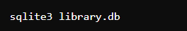
  - 根据逻辑设计的关系模式在数据库？？？中分别建立users 表，books表，borrows表，historys 表操作步骤如下：
            - Sql语句创建 users 表
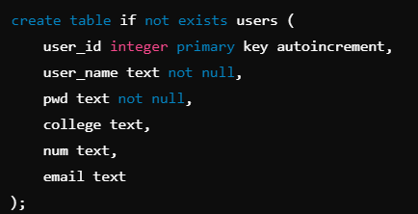
            - Sql语句创建 books 表
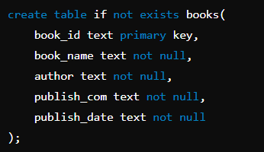

            - Sql语句创建 borrows 表
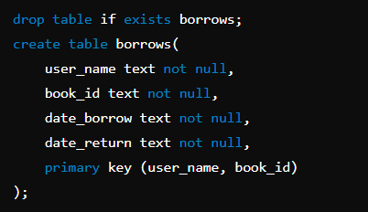

            - Sql 语句创建 histroys 表
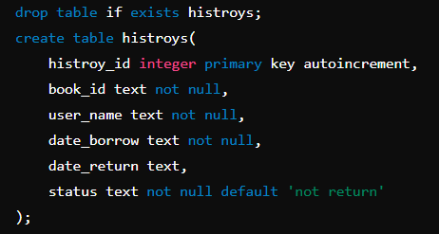

            - 插入一些测试数据来验证表的创建是否正确：

            - 运行一些查询语句来验证数据是否正确插入：
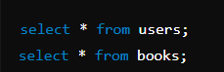
  - 建立不同用户并授予不同权限的操作过程如下：
              - 创建用户
              - 根据用户的角色和需求，使用 GRANT 语句授予不同的权限。常见的权限有 SELECT、INSERT、UPDATE、DELETE、ALL PRIVILEGES 等。

可写各种grant语句。授予只读权限：授予读写权限：授予所有权限：通过以上步骤，可以有效地创建不同用户并授予不同的权限，以满足数据库系统的安全性和管理需求​​。
  - 设计各种查询、更新语句实现图书馆的日常管理，以对数据库的设计模式进行调试。
                - 向各表中插入数据：
可列举多个Insert into 语句
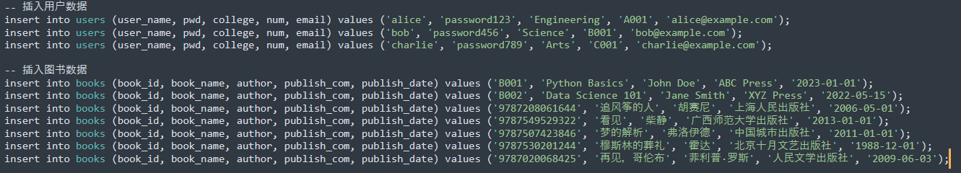
                - 各种可能的查询，写出查询语句。
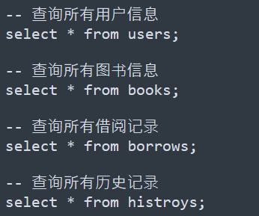
                - 各种可能的查询，写出查询语句。
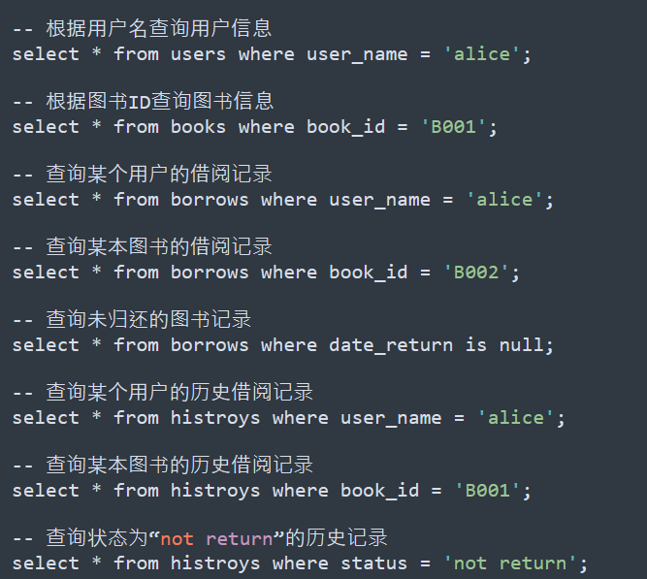
                - 各种可能的查询，写出查询语句。
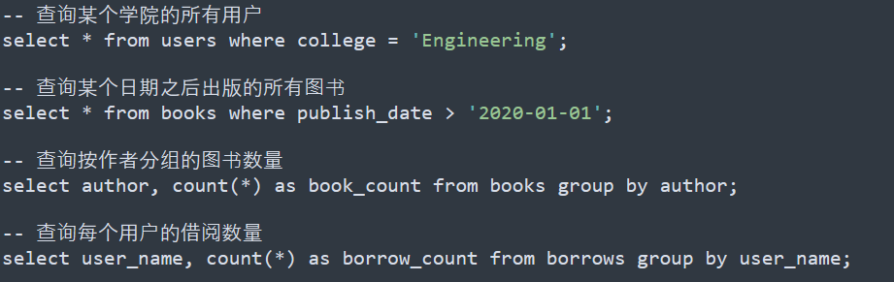

- B/S（Browser/Server）结构程序编码介绍
- Browser端（前端）如何连接后端数据库（PostgreSQL/MySQL）
在B/S结构中，前端（Browser端）通过后端（Server端）间接连接数据库。前端不直接与数据库通信，而是通过HTTP请求与后端API进行交互，由后端处理数据库操作。
  - 首先配置 Flask 连接 Mysql 数据库
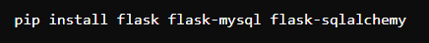
  - 其次配置 MySQL 连接
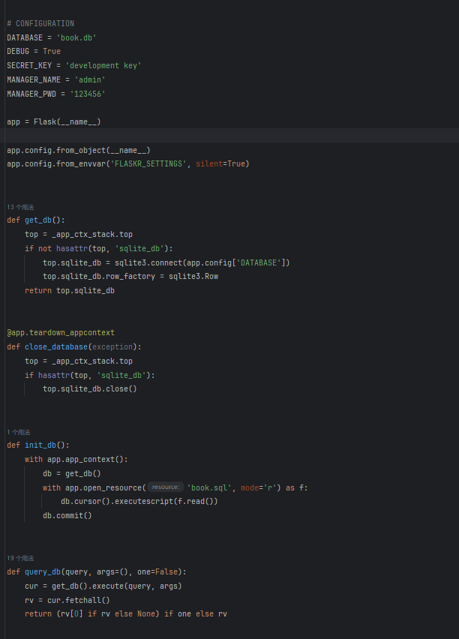
- 后端（若使用Python，可用Django/Flask/FastAPI/Bottle等框架）如何编写供前端浏览器访问的接口
使用Flask框架，示例代码如下 ：
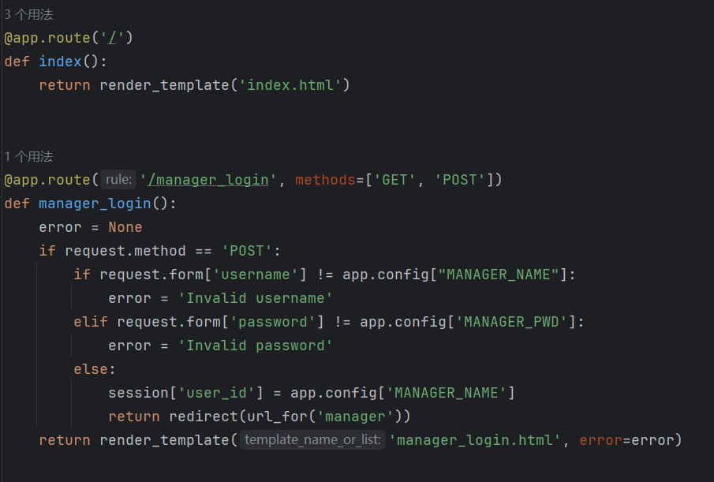
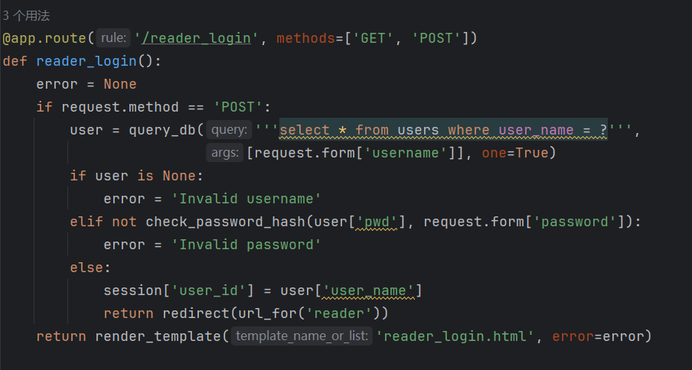
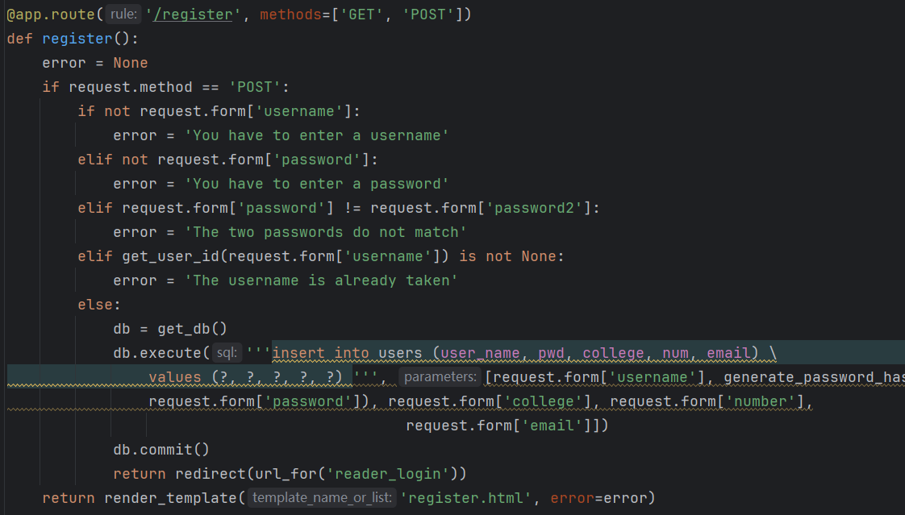
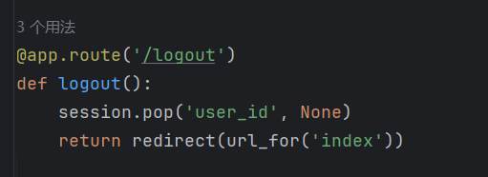
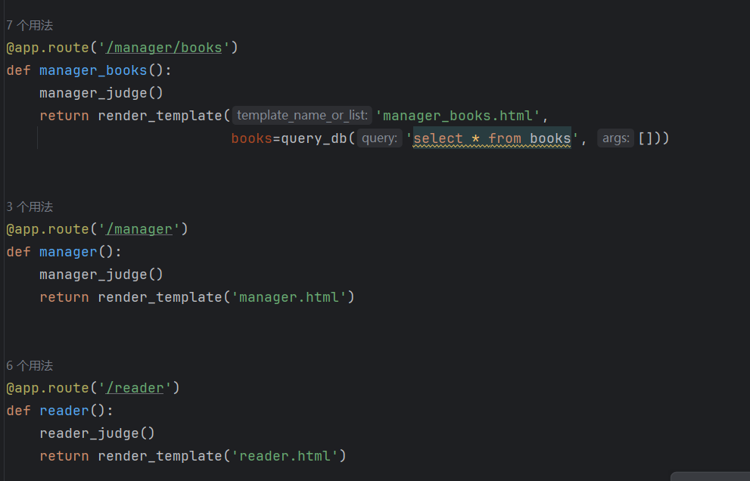
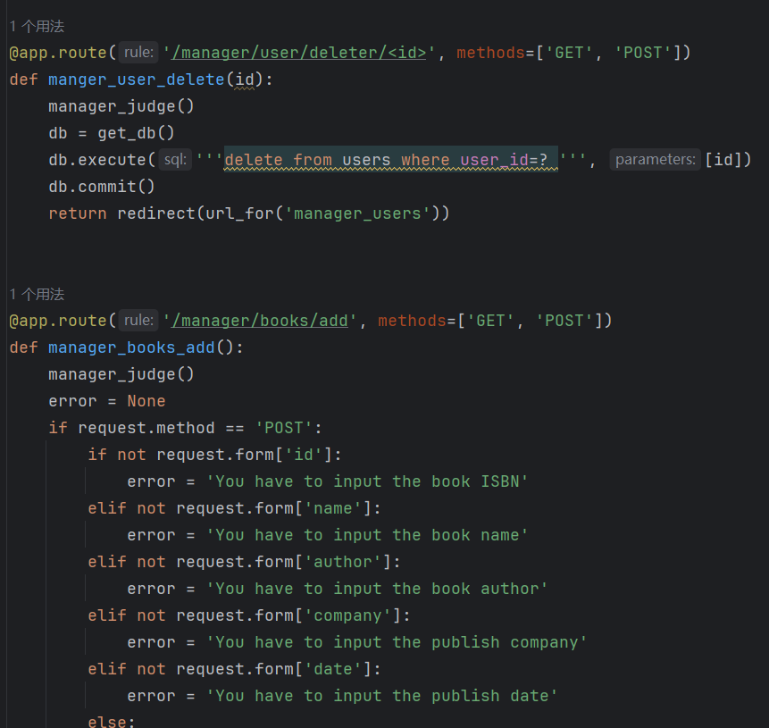
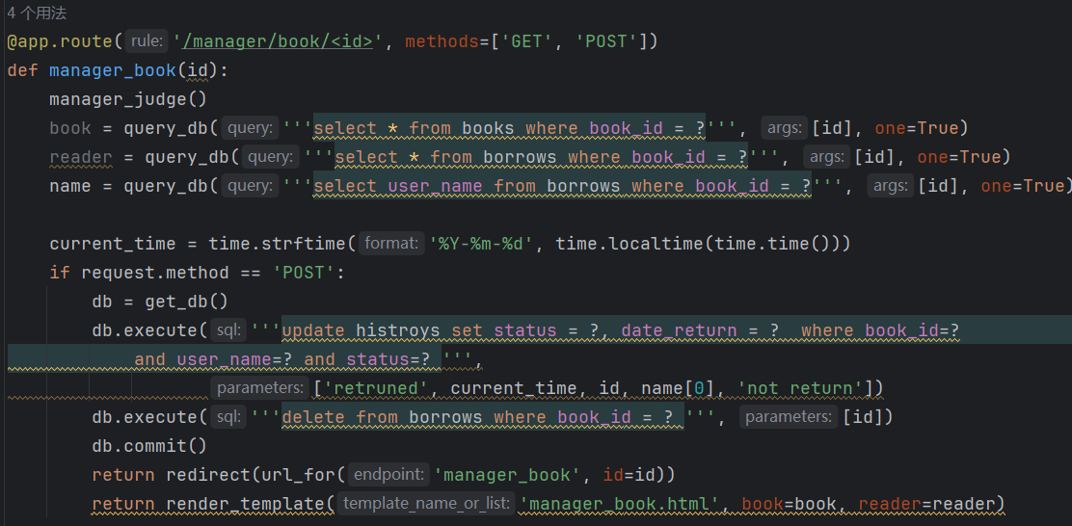
- 前端增删改查动作如何传递到后端并在前端展示
以书籍的增删为例 ：
这是 manager_books_add.html 的内容
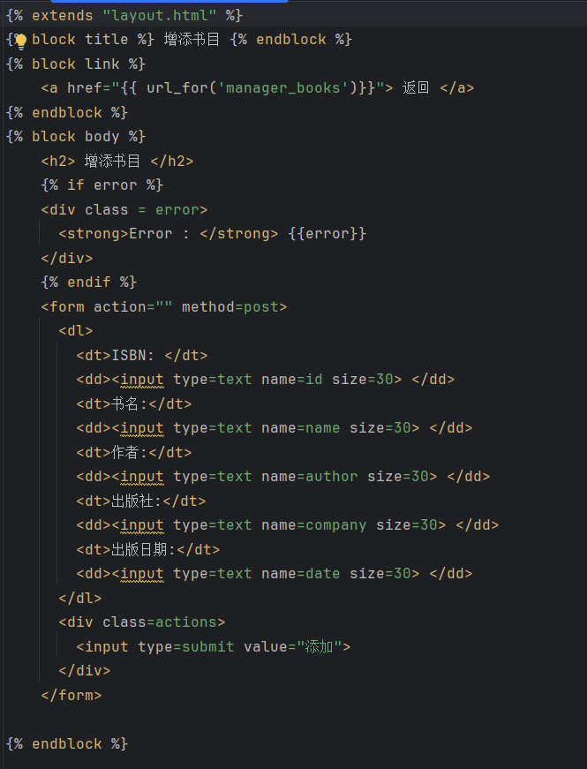

这是 manager_books_delete.html 的内容

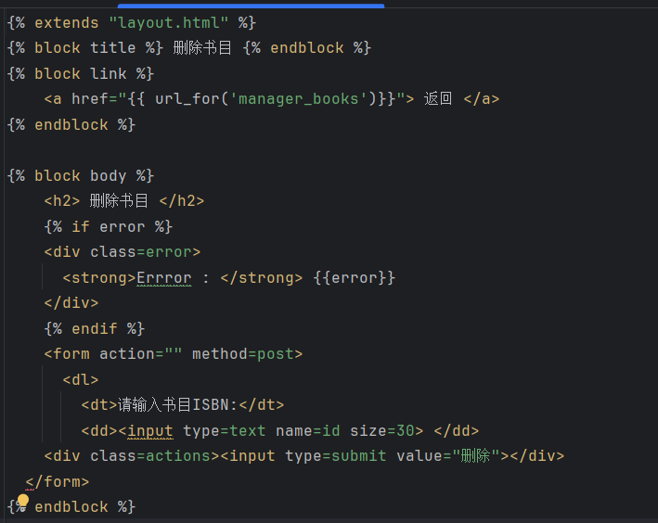

- 讨论及总结
- 使用数据库范式理论对自己设计的数据模型进行评价。
在本次数据库设计中，遵循了数据库范式理论来确保数据的规范化和一致性。以下是对设计的数据模型的评价：
第一范式（1NF）：
确保每列都是原子的，即每列的数据都不能再分解。
在设计中，每个表中的字段如 book_id, book_name, author, publish_com, publish_date 都是原子的。
第二范式（2NF）：
满足1NF的条件，同时确保每个非主属性完全依赖于主键。
设计中， books 表中的非主键属性（book_name, author, publish_com, publish_date）完全依赖于主键 book_id。
第三范式（3NF）：
满足2NF的条件，同时确保每个非主属性不依赖于其他非主属性。
在设计中，没有非主属性之间的依赖关系，每个非主属性都直接依赖于主键。
范式分析总结：
数据模型严格遵守了第一、第二和第三范式，确保了数据的原子性、完全依赖和非传递依赖。
这样的设计减少了数据冗余，提高了数据的一致性和完整性，简化了维护工作。

- 数据库设计、编码过程中遇到的问题及解决过程。
问题1：表结构的设计
初期在确定表结构时，需要考虑字段的类型和长度，以及哪些字段应该作为主键或外键。
解决过程：通过分析需求，确定每个字段的性质，并根据数据的唯一性选择合适的字段作为主键。
问题2：数据一致性
在插入、更新和删除数据时，如何确保数据的一致性和完整性。
解决过程：使用事务机制，确保每个数据库操作都是原子的，要么全部执行成功，要么全部回滚。
问题3：前后端数据通信
前后端数据传输过程中，数据格式的转换和传输的可靠性。
解决过程：前端使用Fetch API发送JSON格式的数据，后端使用Flask处理请求并返回JSON响应，确保数据格式统一。
问题4：数据库连接管理
数据库连接的管理，特别是在并发访问时的连接池管理。
解决过程：使用数据库连接池（如SQLAlchemy的连接池）来管理数据库连接，提高连接的复用性和效率。

3）本次数据库系统设计与实现给你的心得体会。
心得体会：

需求分析的重要性：

在数据库设计之前，充分的需求分析非常重要。这有助于准确定义数据模型，避免后期频繁修改。

范式理论的应用：

理解并应用数据库范式理论，可以有效地规范数据结构，减少冗余，提高数据一致性和完整性。

事务管理：

事务管理在保证数据一致性和完整性方面非常重要，特别是在涉及多个数据库操作的情况下。

前后端协作：

前后端的协作需要注意数据格式的统一和接口设计的合理性，确保数据的有效传输和处理。

持续学习与实践：

数据库设计是一个不断学习和实践的过程，通过实际项目的锻炼，可以不断提升设计能力和解决问题的能力。
通过本次数据库系统的设计与实现，不仅深化了对数据库理论的理解，也提高了实际操作和解决问题的能力，为以后的项目开发积累了宝贵的经验。

- 浏览器演示
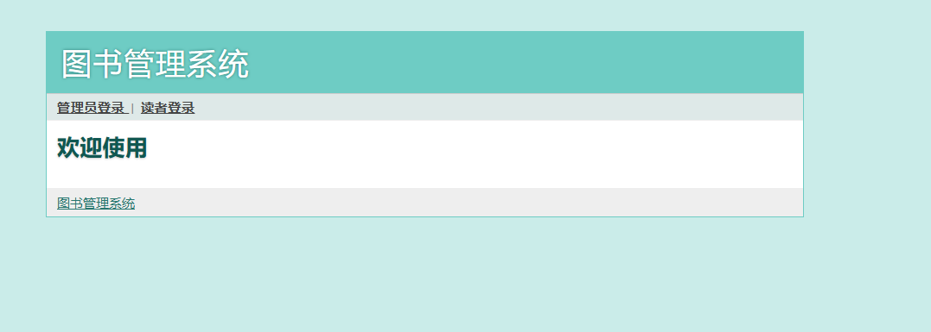
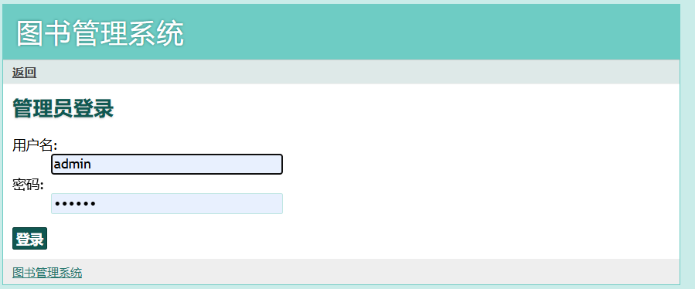

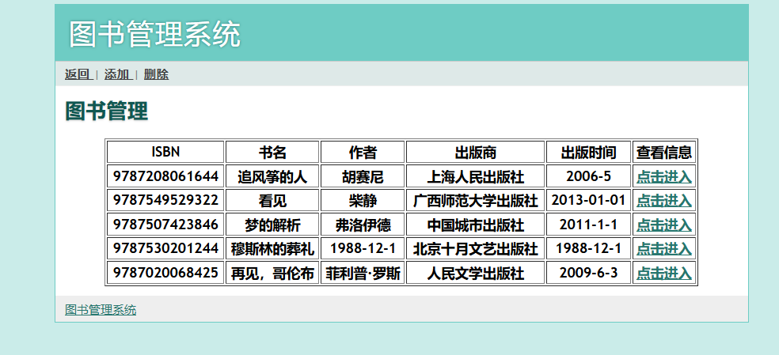
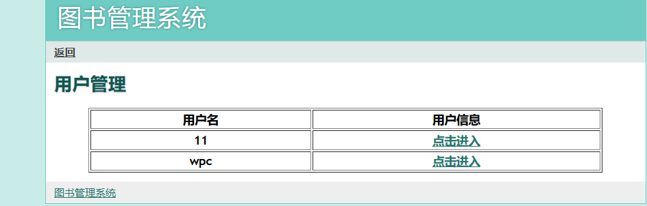
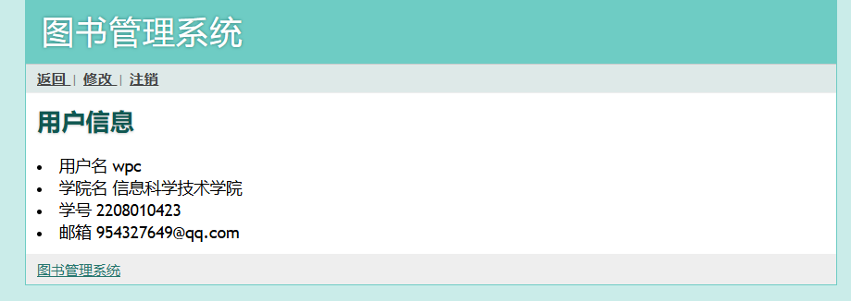

6、源码见附件

